RELATÓRIO DO TESTE
Consulta de PIMS - Gestor de Compras – Cenário 1: Preenchimento completo e realização da Consulta
Data do teste: 14/11/2025 13:58:26
🚀 Iniciando teste de Consulta de PIMS
🔄 Acessando sistema...
✅ Acessando sistema realizada com sucesso.
Screenshot: acessando sistema
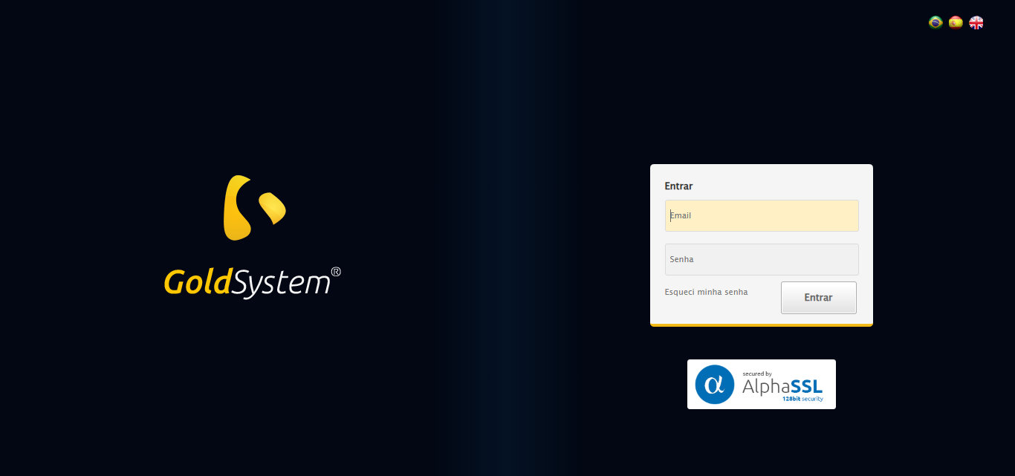
🔄 Realizando login...
✅ Realizando login realizada com sucesso.
Screenshot: realizando login
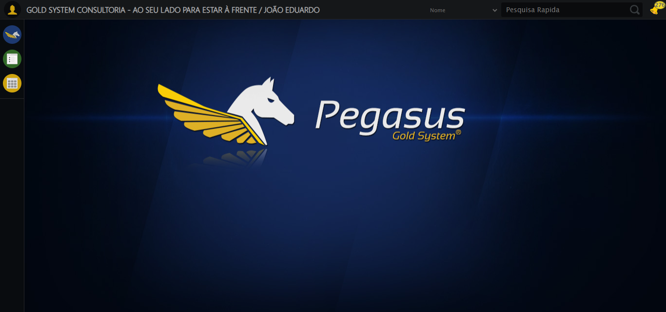
🔄 Ajustando zoom e abrindo menu...
🔍 Zoom ajustado para 90%.
✅ Ajustando zoom e abrindo menu realizada com sucesso.
Screenshot: ajustando zoom e abrindo menu
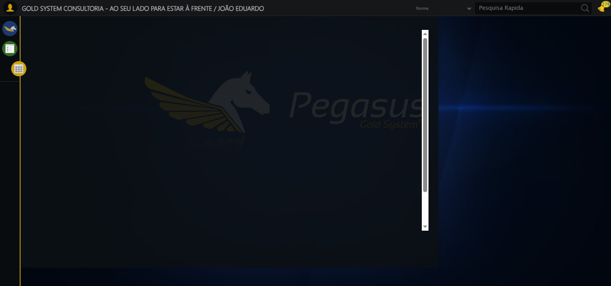
🔄 Acessando Gestor de Compras...
✅ Acessando Gestor de Compras realizada com sucesso.
Screenshot: acessando gestor de compras
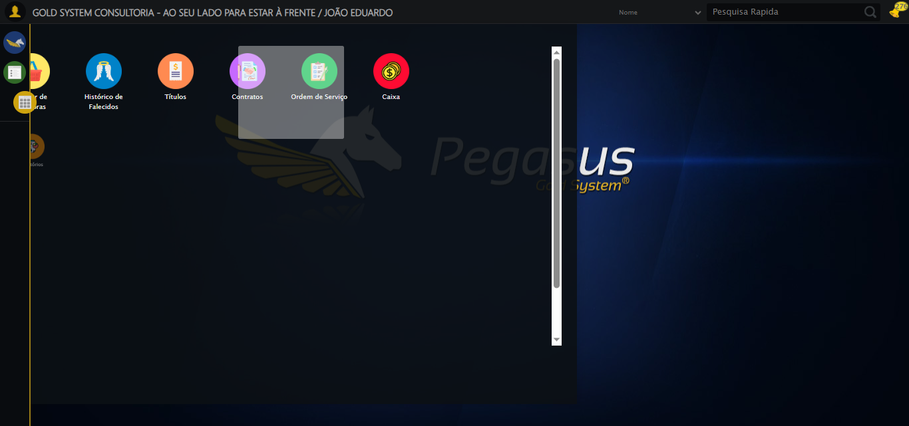
🔄 Clicando em Consulta de PIMS...
✅ Clicando em Consulta de PIMS realizada com sucesso.
Screenshot: clicando em consulta de pims
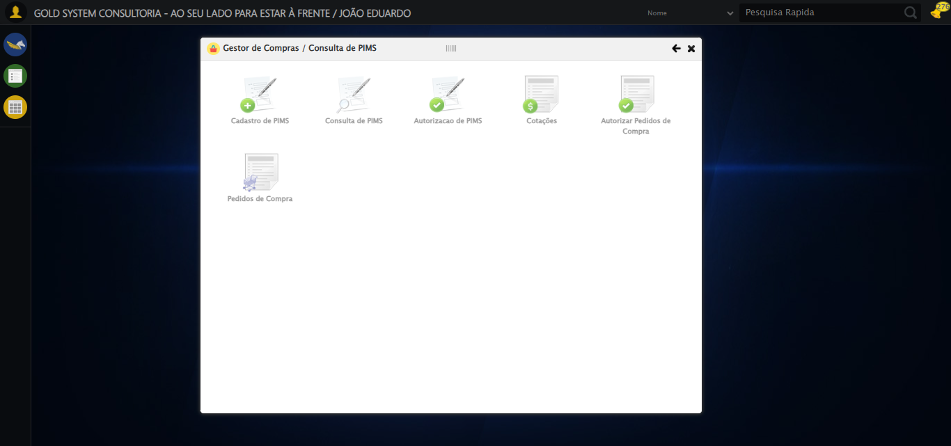
🔄 Preenchendo Número do PIMS...
✅ Preenchendo Número do PIMS realizada com sucesso.
Screenshot: preenchendo número do pims
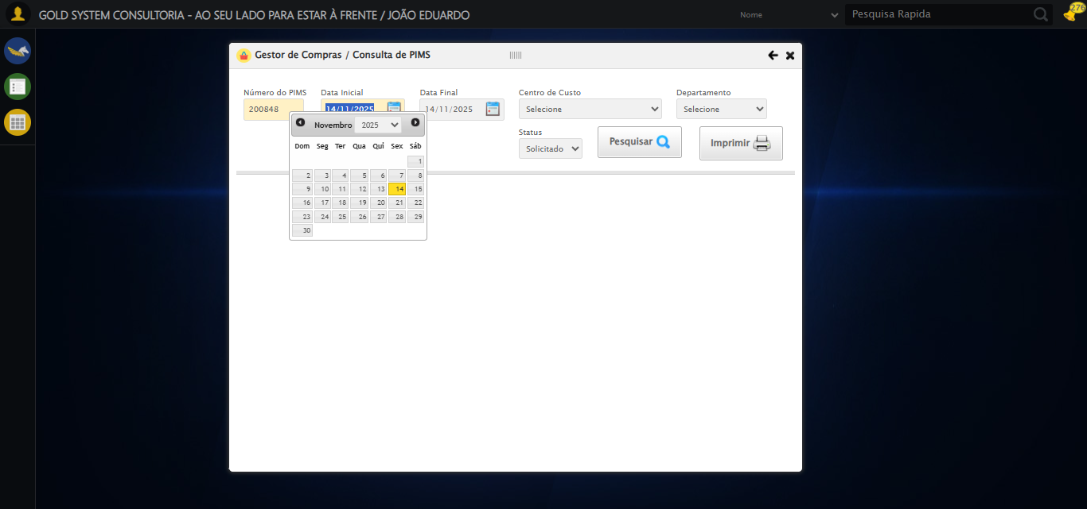
🔄 Preenchendo Data inicial...
✅ Preenchendo Data inicial realizada com sucesso.
Screenshot: preenchendo data inicial
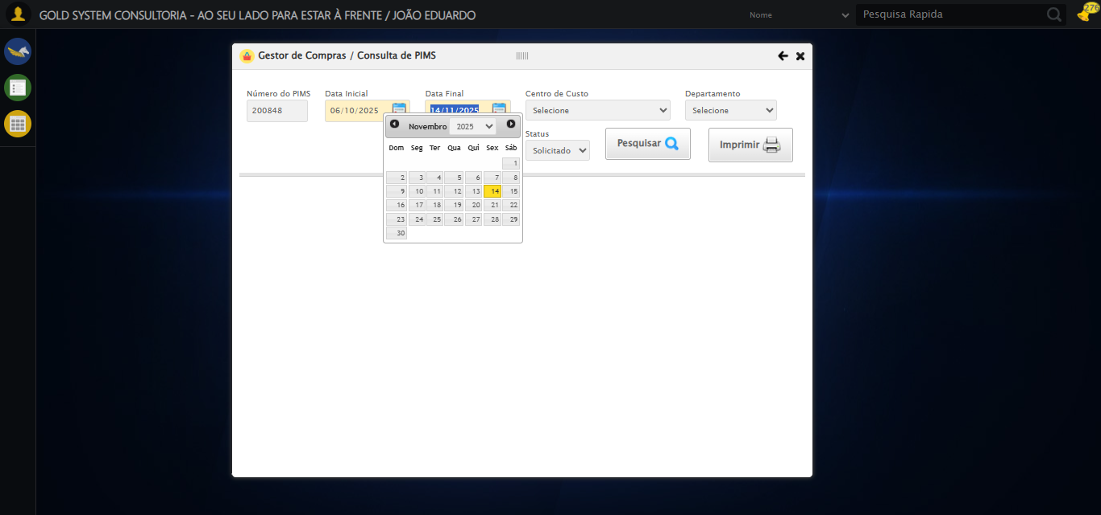
🔄 Selecionando Centro de Custo...
✅ Selecionando Centro de Custo realizada com sucesso.
Screenshot: selecionando centro de custo
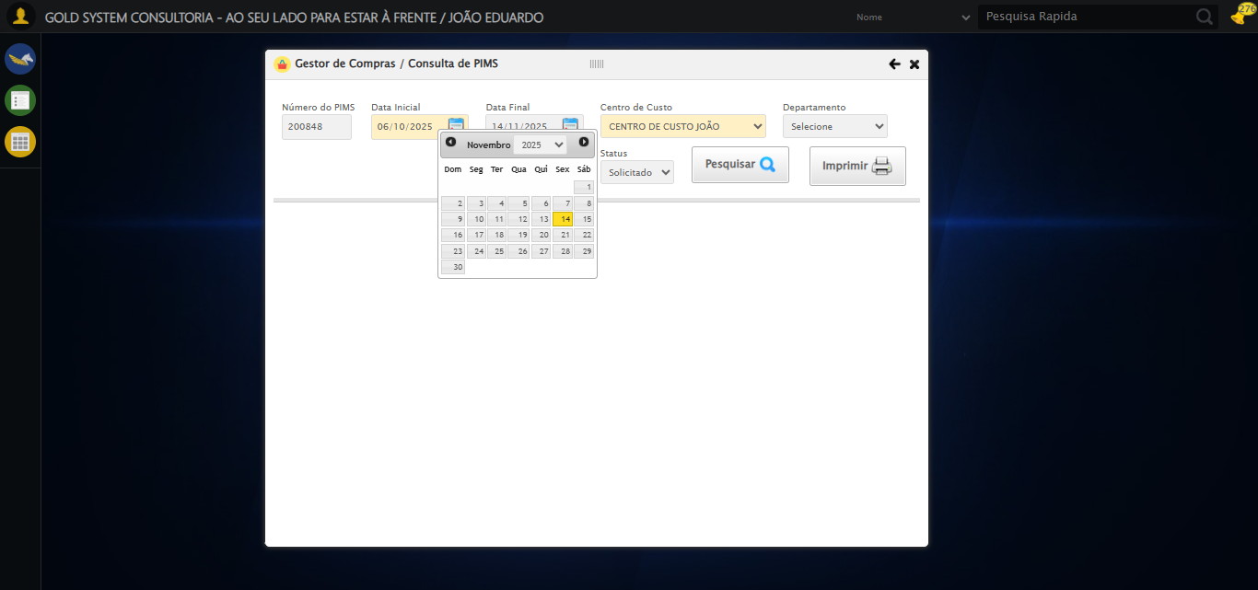
🔄 Selecionando Departamento...
✅ Selecionando Departamento realizada com sucesso.
Screenshot: selecionando departamento
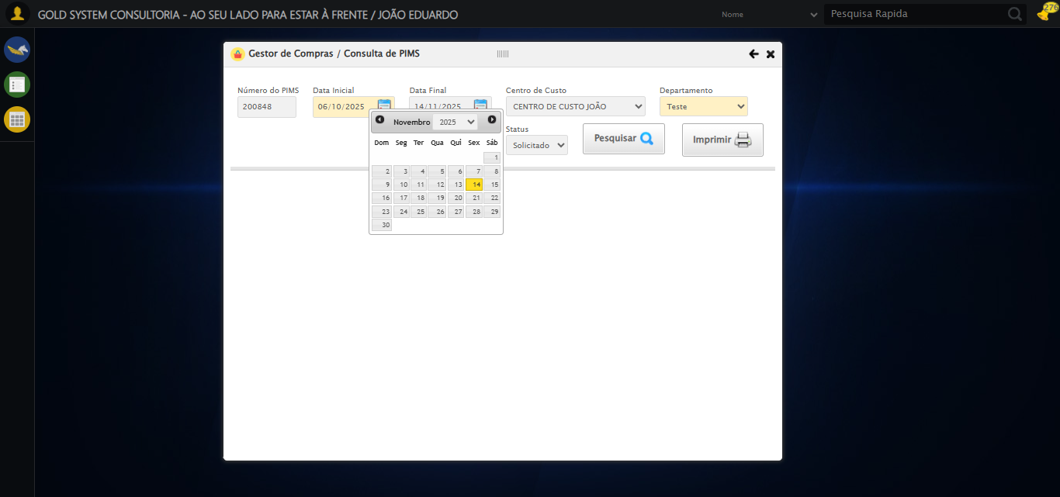
🔄 Selecionando Status...
✅ Selecionando Status realizada com sucesso.
Screenshot: selecionando status
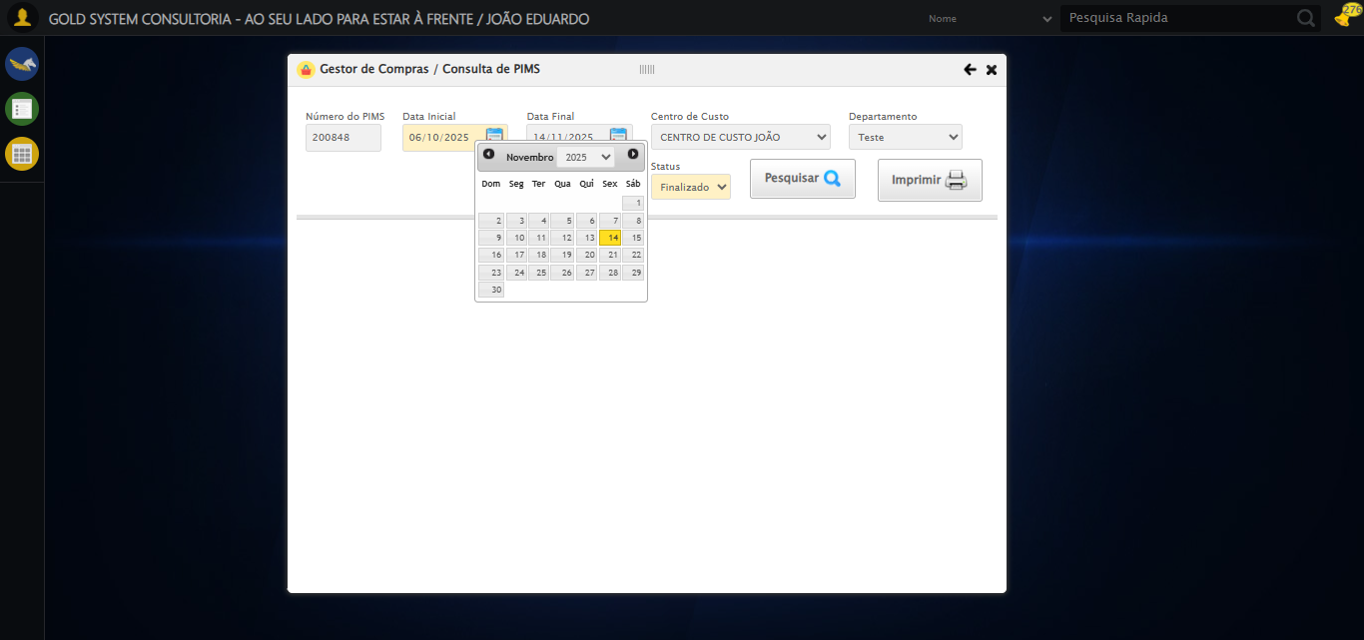
🔄 Realizando consulta...
✅ Realizando consulta realizada com sucesso.
Screenshot: realizando consulta
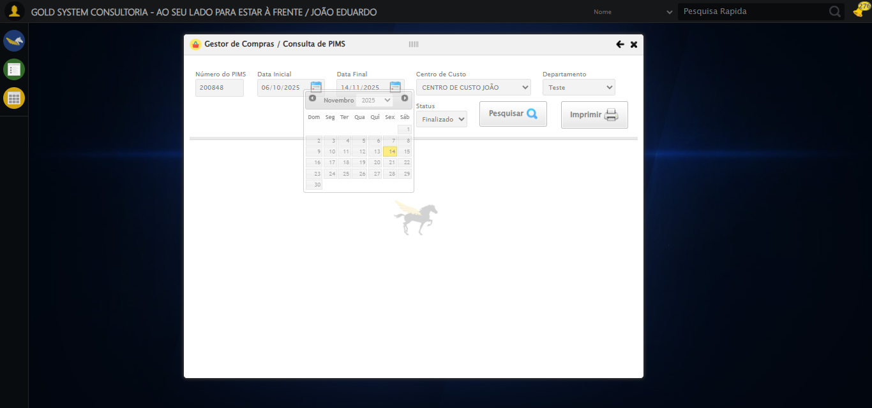
🔄 Validando resultados da consulta...
🔍 Validando registros encontrados...
✅ 1 registro(s) encontrado(s)
Registro 1: 200848 CENTRO DE CUSTO JOÃO TESTE FILIAL SELENIUM 06/10/2025 Finalizado JOÃO EDUARDO...
Processando 1 registro(s) encontrado(s)
🔄 Realizando Download do PIMS...
✅ Realizando Download do PIMS realizada com sucesso.
Screenshot: realizando download do pims
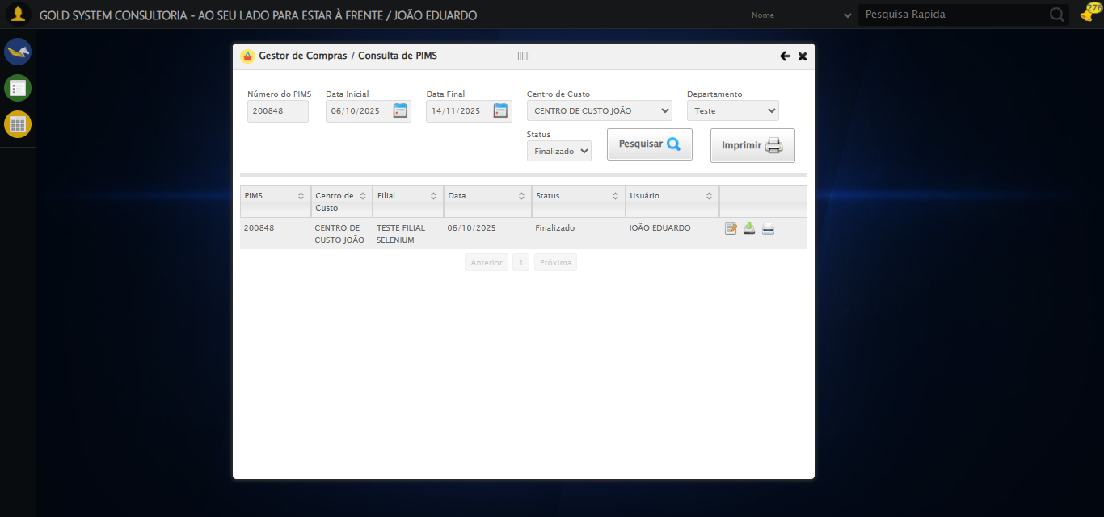
🔄 Alterando PIMS...
✅ Alterando PIMS realizada com sucesso.
Screenshot: alterando pims
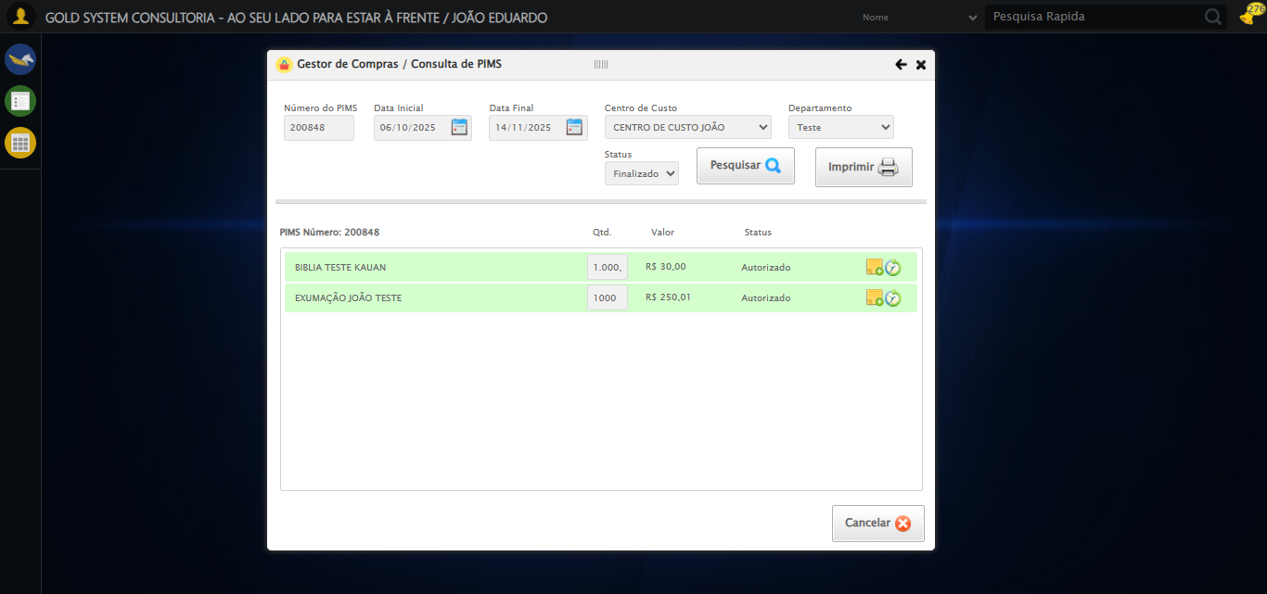
🔄 Selecionando item 1...
✅ Selecionando item 1 realizada com sucesso.
Screenshot: selecionando item 1

🔄 Preenchendo quantidade do item 1...
✅ Preenchendo quantidade do item 1 realizada com sucesso.
Screenshot: preenchendo quantidade do item 1
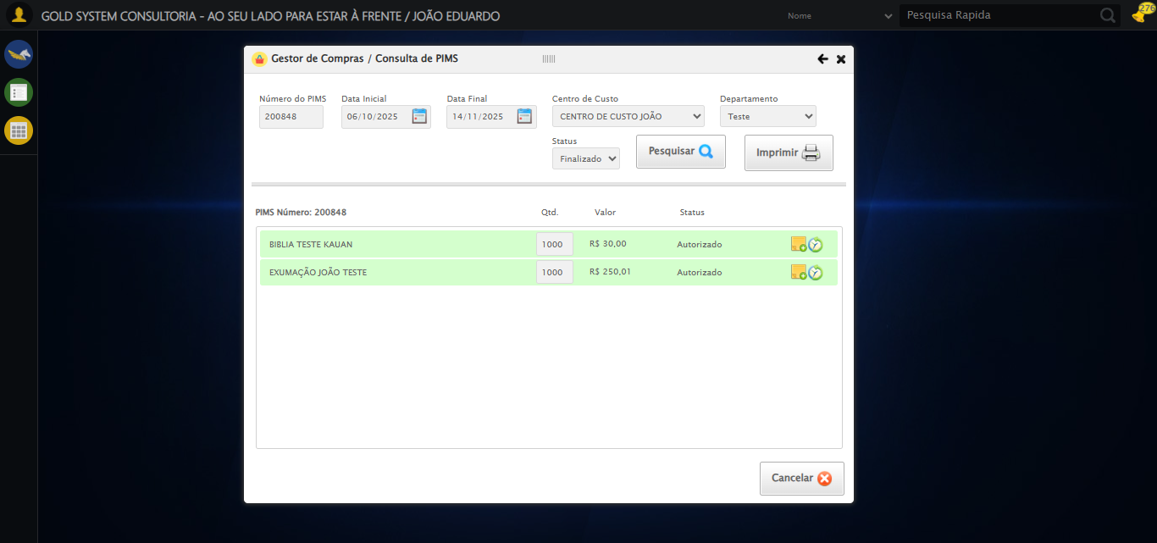
🔄 Desviando foco do campo...
❌ Erro ao clicar robusto: Message: invalid selector: An invalid or illegal selector was specified
(Session info: chrome=142.0.7444.60); For documentation on this error, please visit: https://www.selenium.dev/documentation/webdriver/troubleshooting/errors#invalidselectorexception
Stacktrace:
Symbols not available. Dumping unresolved backtrace:
0x904093
0x9040d4
0x70e71d
0x715493
0x717864
0x7178f8
0x759886
0x75a41b
0x7a17f2
0x77c954
0x79ee17
0x77c706
0x74da30
0x74ed54
0xb75744
0xb7091a
0x92c322
0x91c458
0x9231dd
0x90c408
0x90c5cc
0x8f675a
0x762afcc9
0x77a782ae
0x77a7827e
✅ Desviando foco do campo realizada com sucesso.
Screenshot: desviando foco do campo

🔄 Salvar alterações do item 1...
⚠️ Nenhum botão 'Salvar' encontrado (tentativa 1/5)
⚠️ Nenhum botão 'Salvar' encontrado (tentativa 2/5)
⚠️ Nenhum botão 'Salvar' encontrado (tentativa 3/5)
⚠️ Nenhum botão 'Salvar' encontrado (tentativa 4/5)
❌ Erro inesperado ao salvar alterações do item 1: Nenhum botão 'Salvar' encontrado na página.
Screenshot: erro_salvar alterações do item 1

🔄 Reabrir Alterar PIMS...
✅ Reabrir Alterar PIMS realizada com sucesso.
Screenshot: reabrir alterar pims
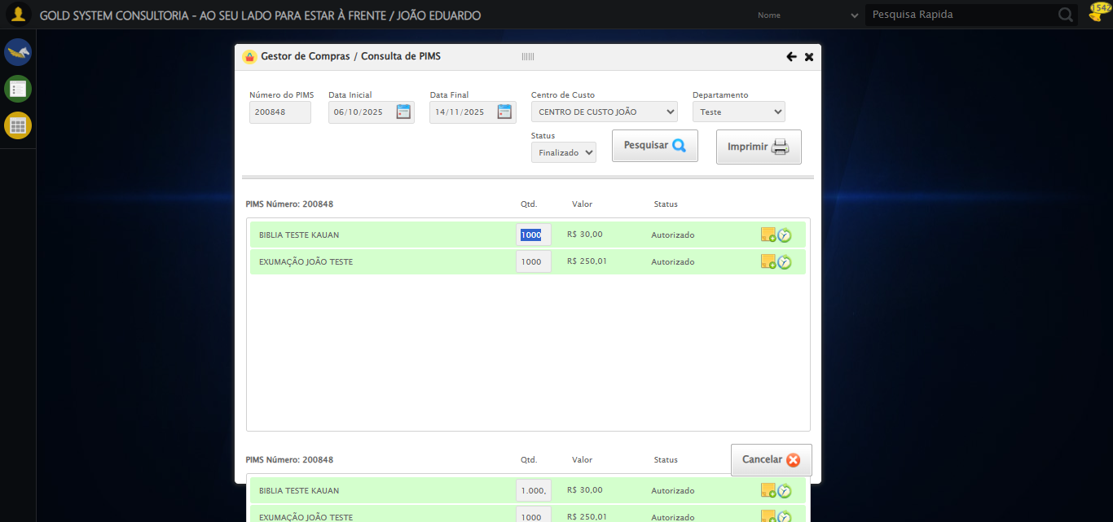
🔄 Selecionando item 2...
✅ Selecionando item 2 realizada com sucesso.
Screenshot: selecionando item 2

🔄 Preenchendo quantidade do item 2...
✅ Preenchendo quantidade do item 2 realizada com sucesso.
Screenshot: preenchendo quantidade do item 2

🔄 Desviando foco do campo...
❌ Erro ao clicar robusto: Message: invalid selector: An invalid or illegal selector was specified
(Session info: chrome=142.0.7444.60); For documentation on this error, please visit: https://www.selenium.dev/documentation/webdriver/troubleshooting/errors#invalidselectorexception
Stacktrace:
Symbols not available. Dumping unresolved backtrace:
0x904093
0x9040d4
0x70e71d
0x715493
0x717864
0x7178f8
0x759886
0x75a41b
0x7a17f2
0x77c954
0x79ee17
0x77c706
0x74da30
0x74ed54
0xb75744
0xb7091a
0x92c322
0x91c458
0x9231dd
0x90c408
0x90c5cc
0x8f675a
0x762afcc9
0x77a782ae
0x77a7827e
✅ Desviando foco do campo realizada com sucesso.
🔄 Salvar alterações do item 2...
⚠️ Nenhum botão 'Salvar' encontrado (tentativa 1/5)
⚠️ Nenhum botão 'Salvar' encontrado (tentativa 2/5)
⚠️ Erro na tentativa 3: Message: invalid session id: session deleted as the browser has closed the connection
from disconnected: not connected to DevTools
(Session info: chrome=142.0.7444.60); For documentation on this error, please visit: https://www.selenium.dev/documentation/webdriver/troubleshooting/errors#invalidsessionidexception
Stacktrace:
Symbols not available. Dumping unresolved backtrace:
0x904093
0x9040d4
0x70e71d
0x6fd910
0x71c714
0x783475
0x79e749
0x77c706
0x74da30
0x74ed54
0xb75744
0xb7091a
0x92c322
0x91c458
0x9231dd
0x90c408
0x90c5cc
0x8f675a
0x762afcc9
0x77a782ae
0x77a7827e
. Retentando…
⚠️ Erro na tentativa 4: Message: invalid session id; For documentation on this error, please visit: https://www.selenium.dev/documentation/webdriver/troubleshooting/errors#invalidsessionidexception
Stacktrace:
Symbols not available. Dumping unresolved backtrace:
0x904093
0x9040d4
0x70e56b
0x74ce58
0x77c7c6
0x778030
0x777563
0x6de4dd
0x6dea6e
0x6def3d
0xb75744
0xb7091a
0x92c322
0x91c458
0x9231dd
0x6de193
0x6dd848
0xccb05f
0x762afcc9
0x77a782ae
0x77a7827e
. Retentando…
❌ Erro inesperado ao salvar alterações do item 2: Message: invalid session id; For documentation on this error, please visit: https://www.selenium.dev/documentation/webdriver/troubleshooting/errors#invalidsessionidexception
Stacktrace:
Symbols not available. Dumping unresolved backtrace:
0x904093
0x9040d4
0x70e56b
0x74ce58
0x77c7c6
0x778030
0x777563
0x6de4dd
0x6dea6e
0x6def3d
0xb75744
0xb7091a
0x92c322
0x91c458
0x9231dd
0x6de193
0x6dd848
0xccb05f
0x762afcc9
0x77a782ae
0x77a7827e
⚠️ Erro ao tirar screenshot erro_salvar alterações do item 2: Message: invalid session id; For documentation on this error, please visit: https://www.selenium.dev/documentation/webdriver/troubleshooting/errors#invalidsessionidexception
Stacktrace:
Symbols not available. Dumping unresolved backtrace:
0x904093
0x9040d4
0x70e56b
0x74ce58
0x77c7c6
0x778030
0x777563
0x6de4dd
0x6dea6e
0x6def3d
0xb75744
0xb7091a
0x92c322
0x91c458
0x9231dd
0x6de193
0x6dd848
0xccb05f
0x762afcc9
0x77a782ae
0x77a7827e
🔄 Conferindo valores finais...
❌ Erro inesperado ao conferindo valores finais: Message: invalid session id; For documentation on this error, please visit: https://www.selenium.dev/documentation/webdriver/troubleshooting/errors#invalidsessionidexception
Stacktrace:
Symbols not available. Dumping unresolved backtrace:
0x904093
0x9040d4
0x70e56b
0x74ce58
0x77c7c6
0x778030
0x777563
0x6de4dd
0x6dea6e
0x6def3d
0xb75744
0xb7091a
0x92c322
0x91c458
0x9231dd
0x6de193
0x6dd848
0xccb05f
0x762afcc9
0x77a782ae
0x77a7827e
⚠️ Erro ao tirar screenshot erro_conferindo valores finais: Message: invalid session id; For documentation on this error, please visit: https://www.selenium.dev/documentation/webdriver/troubleshooting/errors#invalidsessionidexception
Stacktrace:
Symbols not available. Dumping unresolved backtrace:
0x904093
0x9040d4
0x70e56b
0x74ce58
0x77c7c6
0x778030
0x777563
0x6de4dd
0x6dea6e
0x6def3d
0xb75744
0xb7091a
0x92c322
0x91c458
0x9231dd
0x6de193
0x6dd848
0xccb05f
0x762afcc9
0x77a782ae
0x77a7827e
🔍 Verificando mensagens de alerta...
🔄 Alterando PIMS...
❌ Erro ao clicar robusto: Message: invalid session id; For documentation on this error, please visit: https://www.selenium.dev/documentation/webdriver/troubleshooting/errors#invalidsessionidexception
Stacktrace:
Symbols not available. Dumping unresolved backtrace:
0x904093
0x9040d4
0x70e56b
0x74ce58
0x77c7c6
0x778030
0x777563
0x6de4dd
0x6dea6e
0x6def3d
0xb75744
0xb7091a
0x92c322
0x91c458
0x9231dd
0x6de193
0x6dd848
0xccb05f
0x762afcc9
0x77a782ae
0x77a7827e
✅ Alterando PIMS realizada com sucesso.
🔄 Adicionando mensagem no Serviço...
❌ Erro ao clicar robusto: Message: invalid session id; For documentation on this error, please visit: https://www.selenium.dev/documentation/webdriver/troubleshooting/errors#invalidsessionidexception
Stacktrace:
Symbols not available. Dumping unresolved backtrace:
0x904093
0x9040d4
0x70e56b
0x74ce58
0x77c7c6
0x778030
0x777563
0x6de4dd
0x6dea6e
0x6def3d
0xb75744
0xb7091a
0x92c322
0x91c458
0x9231dd
0x6de193
0x6dd848
0xccb05f
0x762afcc9
0x77a782ae
0x77a7827e
✅ Adicionando mensagem no Serviço realizada com sucesso.
⚠️ Erro ao tirar screenshot adicionando mensagem no serviço: Message: invalid session id; For documentation on this error, please visit: https://www.selenium.dev/documentation/webdriver/troubleshooting/errors#invalidsessionidexception
Stacktrace:
Symbols not available. Dumping unresolved backtrace:
0x904093
0x9040d4
0x70e56b
0x74ce58
0x77c7c6
0x778030
0x777563
0x6de4dd
0x6dea6e
0x6def3d
0xb75744
0xb7091a
0x92c322
0x91c458
0x9231dd
0x6de193
0x6dd848
0xccb05f
0x762afcc9
0x77a782ae
0x77a7827e
⚠️ Nenhuma textarea encontrada (tentativa 1/5)
⚠️ Nenhuma textarea encontrada (tentativa 2/5)
⚠️ Nenhuma textarea encontrada (tentativa 3/5)
⚠️ Nenhuma textarea encontrada (tentativa 4/5)
❌ ERRO FATAL: Nenhuma textarea foi encontrada na página.
⚠️ Erro ao tirar screenshot erro_fatal: Message: invalid session id; For documentation on this error, please visit: https://www.selenium.dev/documentation/webdriver/troubleshooting/errors#invalidsessionidexception
Stacktrace:
Symbols not available. Dumping unresolved backtrace:
0x904093
0x9040d4
0x70e56b
0x74ce58
0x77c7c6
0x778030
0x777563
0x6de4dd
0x6dea6e
0x6def3d
0xb75744
0xb7091a
0x92c322
0x91c458
0x9231dd
0x6de193
0x6dd848
0xccb05f
0x762afcc9
0x77a782ae
0x77a7827e
✅ Teste concluído.
❌ Teste finalizado com erros.

